管理体系审核记录表
过程与活动、  抽样计划 | 涉及  条款 | 受审核部门：质检部 主管领导/陪同人员：敖国花/杨金云 | 判定
 |  | 审核员：文波 审核时间：2021年8月29日
审核条款：
QMS: 5.3组织的岗位、职责和权限、6.2质量目标、7.1.5监视和测量资源、8.6产品和服务的放行、8.7不合格输出的控制，
EMS：5.3组织的岗位、职责和权限、6.2环境目标、6.1.2环境因素、8.1运行策划和控制，8.2应急准备和响应，
OHSMS ：5.3职责与权限、6.2目标指标、6.1.2危险源辨识与评价、8.1运行策划和控制控制，8.2应急准备和响应，
部门及人员的职责和权限 | QEO5.3 | 质检部负责人：敖国花，回复本部门体系职责：产品检验，不合格品管理、识别辨识本部门的环境因素、危险源以及本部门的运行控制等。 | 符合
目标 | QEO6.2 | 部门目标： 2021.7.31考核情况  1、检测准确率97% 100%  2、测量设备检定校准率100% 100%  3、火灾、触电、机械伤害事故为0 0次  4、固废分类处置率100%； 100%  2021年1-2021年7月情况：经查各目标已完成。
监视和测量资源的控制 | Q7.1.5 | 公司为确保产品监视和测量活动需要，提供并配备了游标卡尺、卷尺监视和测量设备，公司有按策划的时间间隔对上述监视和测量资源实施校准/检定。  抽查游标卡尺校准证书  校准日期：2021.8.10  校准单位：深圳市华科计量检测技术有限公司  抽查卷尺校准证书  校准日期：2020.10.20  校准单位：深圳市华科计量检测技术有限公司  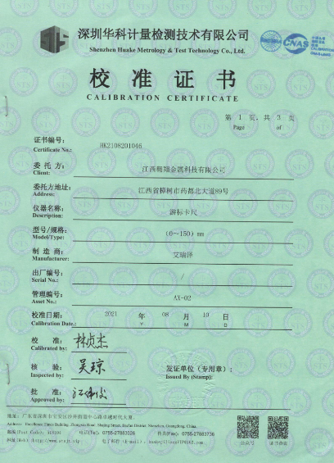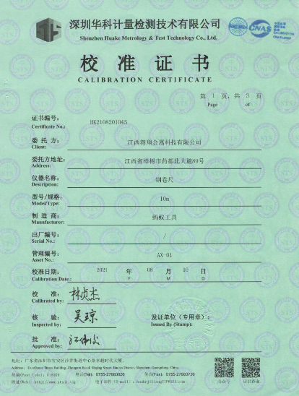  监视和测量设备由使用人负责保管维护，以防止损坏或失效, 目前尚未发现监视测量设备在检定有效期内失准的情况，监视和测量设备运行环境适宜。 | 符合
环境因素/危险源辨识与评价  措施的策划 | EO6.1.2  EO6.1.4 | 质检部有对所属区域范围内产品检验和办公活动中的环境因素进行识别、评价。  识别的环境因素主要包括意外火灾、固体废弃物排放、生活垃圾的废弃、电能的消耗、水的消耗等，质检部重要环境因素是固废排放和潜在火灾事故的发生。部门识别不够充分，现场指正。  控制措施：固废分类存放、垃圾等由行政部负责按规定处置，日常监督检查和培训教育，配备有消防器材等措施。  识别的危险源主要包括办公用电不当触电、烫伤、意外伤害、火灾、进车间抽查检验机械伤害、、噪音伤害等。不可接受风险识别有：火灾、触电。  危险源控制执行管理方案、配备消防器材、个体防护、日常检查、日常培训教育等运行控制措施。 | 符合
产品和服务的放行 | Q8.6 | 公司编制了《产品检验和试验控制程序》，规定了对原材料、过程产品、成品实施检验，并制定了相应的检验规范。  （一）原材料检验，检验依据：原材料检验规程，明确了采购物资的验收要求。  提供进货检验记录，  抽查2021.4.3日锁具进货检验记录，对数量、外观、规格型号等项进行了检验，检验结果：合格，检验员：熬国花。  抽查2021.3.3日铝塑板进货检验记录，对数量、外观、规格型号等项进行了检验，检验结果：合格，检验员：熬国花。  抽查2021.1.2日镀锌板进货检验记录，对数量、外观、规格型号等项进行了检验，检验结果：合格，检验员：熬国花。  抽查2021.7.19日铝型材进货检验记录，对数量、外观、规格型号等项进行了检验，检验结果：合格，检验员：熬国花。  抽查2021.8.20日火化机、焚烧炉进货检验记录，对数量、外观、规格型号等项进行了检验，检验结果：合格，检验员：熬国花。  抽查2021.3.17日寄存柜、保险箱、密集架、金库门等产品进货检验记录，对数量、外观、规格型号等项进行了检验，检验结果：合格，检验员：熬国花。  查到了铝型材、镀锌板等原材料的第三方检验报告，检验结果：合格，见附件报告。  组织或顾客拟在供方进行现场验证时，在采购合同中明确，未发生。  （二）过程检验，检验依据：产品检验规范，  提供工序检验记录，  抽查:2021年3月20日工序检验记录，  产品名称：骨灰存放架 430*400*350，  在生产加工过程中，对产品的左右板、横梁等零部件的剪板下料、冲压、折边等工序进行了检验。  检验结果：合格 检验员：李甜。  抽查:2020年7月17日工序检验记录，  产品名称：骨灰存放架（单穴）350*350*400，  在生产加工过程中，对产品的左右板、门板等零部件的剪板下料、冲压、折弯、组装等工序进行了检验。  检验结果：合格 检验员：李甜。  抽查:2020年10月5日工序检验记录，  产品名称：牌位架230*170*280，  在生产加工过程中，对产品的前侧板、立柱盖等零部件的剪板下料、冲压等工序进行了检验。  检验结果：合格检验员：李甜。  抽查:2020年11月20日工序检验记录，  产品名称：万佛墙270*270*280，  在生产加工过程中，对产品的前侧板、立柱盖等零部件的剪板下料、冲压等工序进行了检验。  检验结果：合格检验员：李甜。  （三）成品检验：检验依据产品检验规范、图纸、国标，客户要求等检验项目符合要求。  提供成品检验记录，  抽查:2021年1月3日成品检验记录，  产品名称：骨灰盒存放架（单穴）400*300*300mm，  数量1584个，检验项目：主要尺寸（实测400*302*301mm）、形状位置公差、外观性能要求、结构安全性、标示说明等，  检验结论：合格 检验员：敖国花。  抽查:2020年10月5日成品检验记录，  产品名称：牌位架 230*170*280  检验项目：对主要外观、外形尺寸偏差（±5mm，实测231*172*282mm）、外观性能要求、标示说明、配件、开关灵活性等，  检验结论：合格 检验员：敖国花。  抽查:2020年11月20日成品检验记录，  产品名称：万佛墙270*270*280，  检验项目：主要尺寸（要求±5mm，实测272*271*283mm）、外观性能要求、标示说明、配件、开关灵活性等，  检验结论：合格 检验员：敖国花。  (四)第三方检验：  提供青岛博恩德检测有限公司的产品检验报告，2021.8.2日对公司生产的骨灰盒存放柜（福寿架）进行了检验，结果符合要求。  通过上述记录了解到，组织对产品实现的各过程进行了有效的监视测量，产品必须经检验合格才能交付，确保能满足顾客对产品的质量要求。  公司产品和销售服务的监视和测量控制基本符合规定要求。 | 符合
不合格输出的控制 | Q8.7 | 公司制定并执行了《不合格品控制程序》，文件不合格品的标识、记录、隔离、记录和处置的控制要求。采购检验中发现的不合格，要求做好相应的标识，并及时通知采购人员作退/换货处理；交付后产品未发现反馈不良情况，如有发生时采取换货的方式处理；生产过程和产品检验过程中发现的少量不合格品作返工、返修和报废处理，批量的不合格品要求填写“不合格品评审处理单”，记录不合格品名称、规格/型号、数量、不合格事实、评审处置措施，验证结果等；  抽查了2021.3.8日不合格品报告，不合格内容描述：现场巡视生产车间，发现在冲压工序，存放架尾板冲压成型角度偏小，低于90度，不符合要求。  不符合原因：重新调整模具，员工未按要求进行自检，导致不良品流出；纠正：对不良品进行区分隔离，再由生产部返工处理，评审人：熬爱平  验证：已返工好；进行了培训作业要求。验证人：敖爱平2021年3月9日。  出现不符合时能及时响应，处理得当，组织不合格品控制基本有效。 | 符合
环境和职业健康安全运行控制 | EO8.1 | 查质检部实施以下环境安全管理制度：《运行控制程序》、《固体废弃物管理制度》《消防安全管理制度》、《车间用电安全管理规定》、《公司劳动安全管理办法》、《消防器材管理规定程序》、《火灾事故应急救援预案》、《劳动防护用品管理制度》等。  查不可接受风险源：火灾、触电。  重要环境因素：固废和潜在火灾。  查看，公司制订的相应的管理制度及管理方案，对重大风险源和重要环境因素进行管控。  1）查意外火灾控制：对火灾应急设施、安防设施运行情况等进行了检查维护。如：  查看办公现场张贴有“请勿吸烟”标识；各安全警示标识规范、清楚。现场观察有关检验人员操作，满足操作规程的要求，各劳动防护用品配备齐全。  现场查看：办公现场未发现大功率电器使用。有操作指导书以指导员工安全操作。  2）查固体废弃物排放的管控：  查见检验或试验过程中产生的废料、包装废弃物等生产性一般固废有处理要求，质检部员工同样按要求分类放置固体废弃物。日常通过加强及时关电脑、关灯，节约用纸、用电、办公用品节约资源能源。巡视办公室，无发现违章用电现象。无电池、灯管等危险固废存放统一。  到车间检验时注意滑倒、碰伤、机械伤害、噪音伤害等，遵守车间的环保和安全管理制度，禁止吸烟，穿戴口罩、手套等劳保用品。  检验和办公现场用电安全、废弃物管理、安全防护等，均良好，未发现异常现象，运行控制基本有效。 | 符合
应急准备和响应 | EO8.2 | 编制了《应急准备和响应控制程序》，确定的紧急情况有：火灾、触电、机械伤害等。提供了火灾应急预案、触电事故应急预案，其中包括目的、适用范围、职责、应急处理细则、演习、必备资料等，相关内容基本充分。  应急设施配置：在质检部区域内均配备了灭火器等消防设施，均在有效期内，状态良好。  质检部有参与公司组织的火灾、触电、机械伤害应急演练。  自体系运行以来尚未发生紧急情况。 | 符合

说明：不符合标注N

